# IOM新改速率流程监控说明

## 改速率工单入库

41主机

改速率工单的入库与旧流程一样，boss派发工单时，将工单信息写到inf_boss_sheet表中，由改速率入库进程扫表入库。

改速率入库进程脚本路径：

/iom/tomcat_iomInterface_38081/webapps/IomInterface/WEB-INF/sh/rateBandsvrWorkProcessStart.sh

日志路径：

/iom/tomcat_iomInterface_38081/webapps/IomInterface/WEB-INF/sh/logs/rateBandsvrWork.log

### 逻辑说明

1. 改造前逻辑

该进程扫描inf_boss_sheet中为改速率的单子，扫描到记录之后，调用流程平台生成流程。

1. 改造后逻辑

该进程扫描inf_boss_sheet中为改速率的单子，扫描到记录之后，先插入到om_change_rate_record表，插入成功之后将inf_boss_sheet的state改为10Z，如果插入失败，将inf_boss_sheet的state改为10E。

### 监控说明

主要是看扫描速度是否正常，以及是否会出现批量扫描失败的单子，即state是10E的单子；如果扫描速度很慢，可以尝试重启改速率入库进程。

select b.state,count(1) from inf_boss_sheet b where b.servicetype = 1011 and b.create_date>to_date('2020-05-01 00:00:00','YYYY-MM-DD HH24:MI:SS')

group by b.state;

## radius改速率进程

该进程取代激活系统和激活radius的npi，走新流程的改速率工单不再需要激活系统处理。

改速率入库进程脚本路径：

/iom/tomcat_iomInterface_38081/webapps/IomInterface/WEB-INF/sh/rateSendRadiusStart.sh

日志路径：

/iom/tomcat_iomInterface_38081/webapps/IomInterface/WEB-INF/sh/logs/RateSendRadiusManager.log

### 逻辑说明

1. 该进程扫描om_change_rate_record表中INVOKE_RADIUS_STATE状态为‘10I’的记录，下发radius命令，radius返回成功后INVOKE_RADIUS_STATE更改为‘10F’,若报错则更改为‘10E’。
2. 下发的radius报文存在INVOKE_RADIUS_REQUEST字段，radius的返回存在INVOKE_RADIUS_RESULT字段。
3. 若需要对一批或者一条单子修改下发指令重新下发，修改INVOKE_RADIUS_REQUEST字段、将INVOKE_RADIUS_STATE状态改为10I，并修改INVOKE_RADIUS_NUM（尝试radius下发次数）修改为0即可。

### 监控说明

对于radius，主要需要观察om_change_rate_record表中的INVOKE_RADIUS_STATE字段各状态的数量和占比，观察是否有大量单子处于10I状态长时间未被扫描处理，或查看是否有大量非业务报错的10E单子。按照之前压测的经验，radius进程可以在1个半小时内处理30万条单子，若发现处理速度远慢于此，需要考虑重启，或观察是否是radius返回慢，om_change_rate_recor表中有记录下发指令的开始时间和结束时间。

（注意，待工单启动流程成功后，om_change_rate_record表的记录会被删除并迁移至om_change_rate_record_his历史表，若需统计全量单子，需要加上历史表）

with a as (

select ocr.invoke_radius_state

from om_change_rate_record ocr --在途表

where ocr.create_date>to_date('2020-05-01 00:00:00','YYYY-MM-DD HH24:MI:SS')

union all

select ocr.invoke_radius_state

from om_change_rate_record_his ocr --历史表

where ocr.create_date>to_date('2020-05-01 00:00:00','YYYY-MM-DD HH24:MI:SS')

)

select INVOKE_RADIUS_STATE,count(1)

from a

group by a.INVOKE_RADIUS_STATE

## 改速率-BOSS归档进程和crm异步回单进程

BOSS归档进程从inf_boss_sheet表获取归档信息，将归档信息写入inf_iom_retsheet表。

待boss系统扫描inf_iom_retsheet表并将状态更新为‘10W’或者‘10E’后，crm异步回单进程将om_change_rate_record表的BOSS_ARCHIVE_STATE字段更新为‘10F’或者‘10E’，若是归档成功，将inf_iom_retsheet的字段修改为‘10F’

BOSS归档进程脚本路径：

/iom/tomcat_iomInterface_38081/webapps/IomInterface/WEB-INF/sh/rateBossArchiveStart.sh

BOSS归档进程日志路径：

/iom/tomcat_iomInterface_38081/webapps/IomInterface/WEB-INF/sh/logs/RateBossArchiveManager.log

crm异步回单进程脚本路径：

/iom/tomcat_iomInterface_38081/webapps/IomInterface/WEB-INF/sh/asynStart.sh

crm异步回单进程日志路径：

/iom/tomcat_iomInterface_38081/webapps/IomInterface/WEB-INF/sh/logs/asyn.log

### 逻辑说明

1. 该进程扫描om_change_rate_record表中INVOKE_RADIUS_STATE状态为‘10I’的记录，下发radius命令，radius返回成功后INVOKE_RADIUS_STATE更改为‘10F’,若报错则更改为‘10E’。

2、下发的radius报文存在INVOKE_RADIUS_REQUEST字段，radius的返回存在INVOKE_RADIUS_RESULT字段。

### 监控说明

对于boss归档，主要需要观察om_change_rate_record表中的boss_archive_state字段各状态的数量和占比，观察是否有大量单子处于10I状态长时间未被扫描处理，或查看是否有大量非业务报错的10E（可通过om_change_rate_record表的BOSS_ARCHIVE_RESULT字段或者直接看inf_iom_retsheet iir）单子。

（注意，待工单启动流程成功后，om_change_rate_record表的记录会被删除并迁移至om_change_rate_record_his历史表，若需统计全量单子，需要加上历史表）

--查看om_change_rate_record 中各boss归档各状态

with a as (

select ocr.boss_archive_state

from om_change_rate_record ocr --在途表

where ocr.create_date>to_date('2020-05-01 00:00:00','YYYY-MM-DD HH24:MI:SS')

and ocr.invoke_radius_state='10F'

union all

select ocr.boss_archive_state

from om_change_rate_record_his ocr --历史表

where ocr.create_date>to_date('2020-05-01 00:00:00','YYYY-MM-DD HH24:MI:SS')

and ocr.invoke_radius_state='10F'

)

select boss_archive_state,count(1)

from a

group by a.boss_archive_state

--查看crm异步回单表各状态数量

select iir.state,count(1)

from inf_iom_retsheet iir

where iir.create_date>to_date('2020-05-01 00:00:00','YYYY-MM-DD HH24:MI:SS')

and iir.servicetype=1011

group by iir.state

## 改速率-生成流程进程和启动流程进程

在boss归档成功后，生成流程进程会调用iom系统生产改速率订单流程（om_order表中状态为‘10I’）。

定单流程生成成功后，启动流程进程会调用iom启动定单流程，使其开始流转。

生成流程进程脚本路径：

41主机

/iom/tomcat_iomInterface_38081/webapps/IomInterface/WEB-INF/sh/rateCreateProcessStart.sh

生成流程进程日志路径：

/iom/tomcat_iomInterface_38081/webapps/IomInterface/WEB-INF/sh/logs/RateCreateProcessManager.log

启动流程进程脚本路径：

/iom/tomcat_iomInterface_38081/webapps/IomInterface/WEB-INF/sh/rateStartProcessStart.sh

启动流程进程日志路径：

/iom/tomcat_iomInterface_38081/webapps/IomInterface/WEB-INF/sh/logs/RateStartProcessManager.log

inf_boss_sheet 10I 10Z 10F om_order 10I 10F

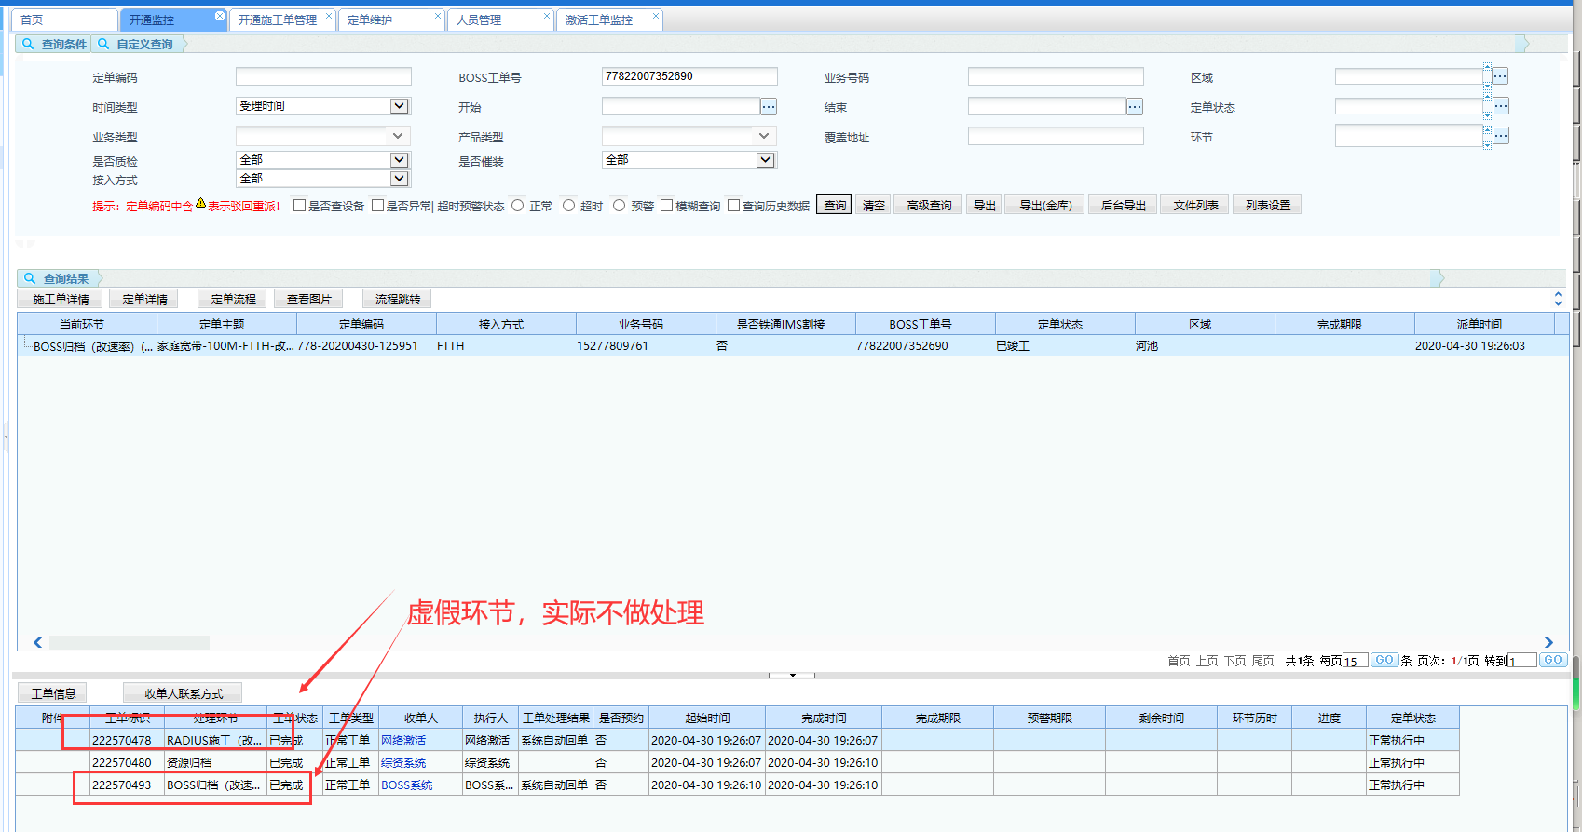

### 逻辑说明

1. 生成流程进程扫描om_change_rate_record表BOSS归档成功（BOSS_ARCHIVE_STATE字段为‘10F’）的单子，然后调用流程平台生成流程。生成流程结果同时会更新到om_change_rate_record表中的以下字段

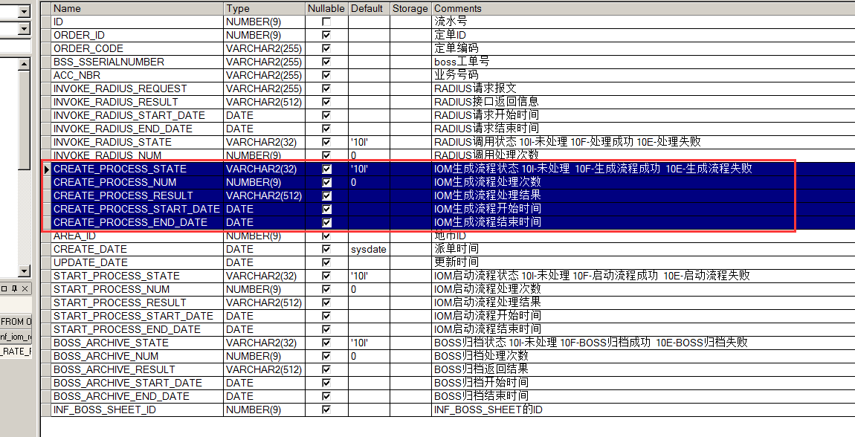

1. 生成流程成功之后，也会更新om_change_rate_record的ORDER_ID等字段，后续用来启动流程。
2. 启动流程进程扫描om_change_rate_record表生成流程成功的单子（CREATE_PROCESS_STATE为‘10F’），扫描到记录之后，调用流程平台启动流程。
3. 启动流程结果同时会更新到om_change_rate_record表中的以下字段

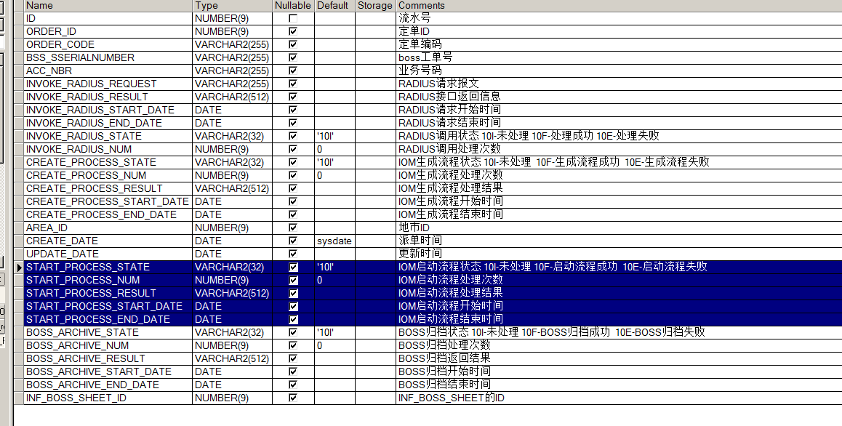

### 监控说明

对于生成流程，主要需要观察om_change_rate_record表中的CREATE_PROCESS_STATE（是否生成流程成功）字段各状态的数量和占比，观察是否有大量单子处于10I状态长时间未被扫描处理，或查看是否有大量报错的10E单子，若有，查看日志后考虑是否需要重启进程。

（注意，待工单启动流程成功后，om_change_rate_record表的记录会被删除并迁移至om_change_rate_record_his历史表，若需统计全量单子，需要加上历史表）

--查看om_change_rate_record 生成流程

with a as (

select ocr.create_process_state

from om_change_rate_record ocr --在途表

where ocr.create_date>to_date('2020-05-01 00:00:00','YYYY-MM-DD HH24:MI:SS')

and ocr.create_date<to_date('2020-05-01 10:00:00','YYYY-MM-DD HH24:MI:SS')

and ocr.boss_archive_state='10F'

union all

select ocr.create_process_state

from om_change_rate_record_his ocr --历史表

where ocr.create_date>to_date('2020-05-01 00:00:00','YYYY-MM-DD HH24:MI:SS')

and ocr.create_date>to_date('2020-05-01 10:00:00','YYYY-MM-DD HH24:MI:SS')

and ocr.boss_archive_state='10F'

)

select create_process_state,count(1)

from a

group by a.create_process_state

--查看om_change_rate_record 启动流程

with a as (

select ocr.start_process_state

from om_change_rate_record ocr --在途表

where ocr.create_date>to_date('2020-05-01 00:00:00','YYYY-MM-DD HH24:MI:SS')

and ocr.create_date<to_date('2020-05-01 10:00:00','YYYY-MM-DD HH24:MI:SS')

and ocr.create_process_state='10F'

union all

select ocr.start_process_state

from om_change_rate_record_his ocr --历史表

where ocr.create_date>to_date('2020-05-01 00:00:00','YYYY-MM-DD HH24:MI:SS')

and ocr.create_date>to_date('2020-05-01 10:00:00','YYYY-MM-DD HH24:MI:SS')

and ocr.create_process_state='10F'

)

select start_process_state,count(1)

from a

group by a.start_process_state

--可用上面下面这个sql与om_change_rate_record表中生成流程状态为“10F”的数量进行对比（数量理论上应该是一致的）。

--查看改速率工单入库后的各种工单状态占比

select oo.order_state,count(1) from om_order oo where oo.service_id = 220253 and oo.create_date>to_date('2019-08-01 00:00:00','YYYY-MM-DD HH24:MI:SS')

group by oo.order_state;

1、若有大量的定单状态为‘10I’,表示启动流程速度较慢（可查看启动流程进程的日志，尝试重启进程），如果扫描速度正常的话，10I一般很少，甚至会没有。

2、主要是看工单入库之后，在om_order表里能否正常的竣工，因为改速率工单没有外线环节，如果流程流转是正常的，肯定会自动竣工的。那么需要注意的就是，工单竣工（10F）的数量是否一直在增加，在途工单（10N）是否会减少或者是维持在一定的数量范围内，

待扫描工单（10I）是否会减少，是否有工单异常（10E）。

正常的工单状态变化：10I——》10N——》10F。

## 资源归档监控

### 查看资源归档是否积压

select count(1),m.msg_type from inf_res_msg m where m.state='10I' group by m.msg_type;

查看202的数量，如果月初凌晨，可能会有一定的积压情况，但出现1000以上的积压则需要注意是否需要重启资源归档进程或是否综资返回慢。

### 查看资源归档报错类型

SELECT return_content error_reason, SUM(value) value

FROM (SELECT TRIM(REGEXP_REPLACE(return_content, 'TeleNo\[.+\]', '号码')) return_content, value

FROM (SELECT wa.return_content, count(1) value

FROM wo_auto_work_order wa

WHERE wa.id IN

(SELECT DISTINCT (msg.work_order_id)

FROM inf_res_msg msg

WHERE msg.create_date >to_date('2020-05-19 09:00:00','YYYY-MM-DD HH24:MI:SS')

and msg.create_date <=to_date('2020-05-19 23:00:00','YYYY-MM-DD HH24:MI:SS')

AND msg.state = '10E'

AND EXISTS (SELECT 1

FROM wo_work_order wwo

left join om_order oo on oo.id=wwo.base_order_id

WHERE msg.work_order_id = wwo.id

AND wwo.work_order_state = '10E'

and oo.service_id=220253

and oo.create_date>to_date('2020-05-19 09:00:00','YYYY-MM-DD HH24:MI:SS')

))